1. vue
2. vue.js的特点：模板渲染、模块化、扩展功能(路由、ajax)
3. vue是轻量级的前端页面框架
4. .vue文件主要有3部分组成：<templete> <script> <style>
5. 步骤

* 安装vue $npm install vue
* 安装vue-cli $npm install –global vue-cli
* 新建项目 $vue init webpack my-project
* 安装项目所需依赖 $npm install (在项目的根目录下)
* 运行项目 $npm run dev (热加载)

1. data

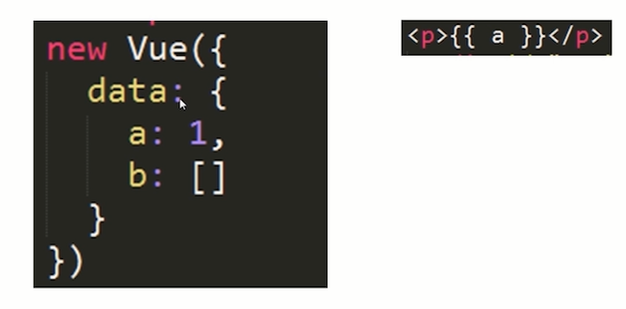

这2个a是双向绑定的

1. methods

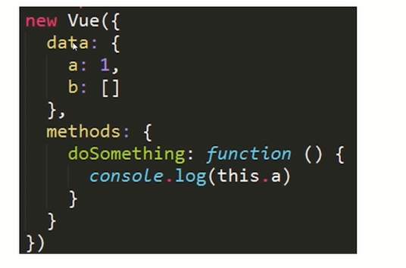

1. watch

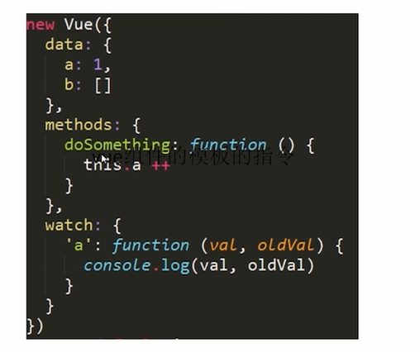

1. 数据渲染

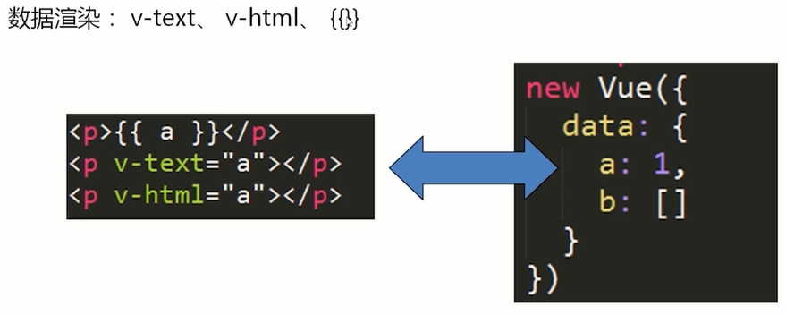

1. v-if v-show

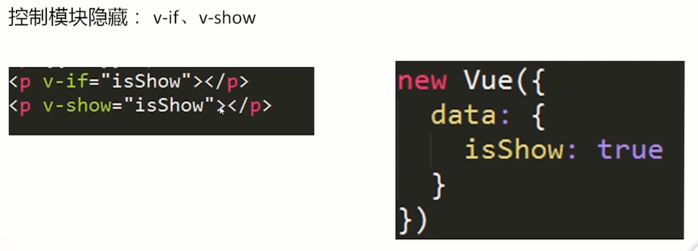

1. v-for

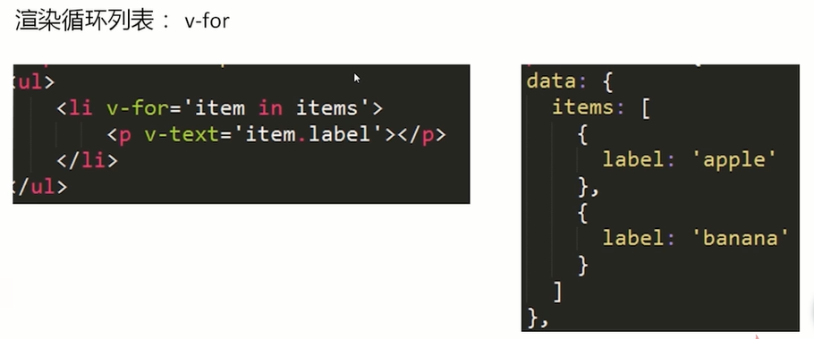

1. v-on

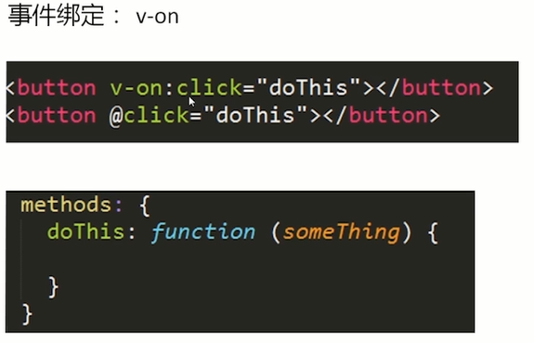

1. v-bind

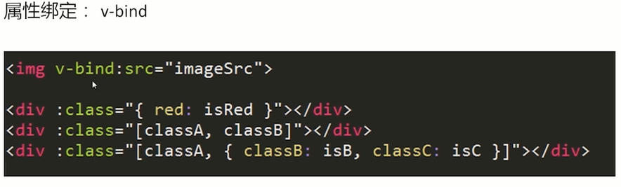

1. 小结

